# Отчёт о проделанной работе

## Автор работы

Гордеев Никита, группа 22107

## Описание задачи

ЛР 7. Задание «со звездочкой» (не обязательное)

Реализовать игру-головоломку с помощью средств языка shell

В реализуемой игре необходимо добраться из точки А в точку Б.

## Текст решения с содержательными комментариями

* Файл maze_puzzle.sh (головоломка лабиринт)
* Содержательные комментарии оставлены в коде

## Ход работы

1) Прочитал про взаимодействие bash-скриптов с пользователем.

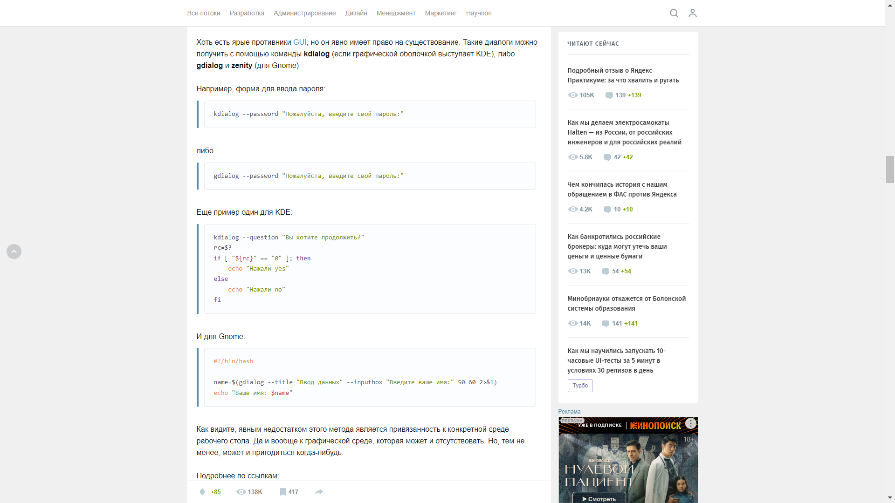

Иллюстрация 1

2) Нашёл готовую игру “скроллер-пулялка”, чтобы посмотреть, как пишут игры другие люди. На сайте была дана инструкция с фрагментами кода по написанию его игры. Я взял эту структуру для своей игры.

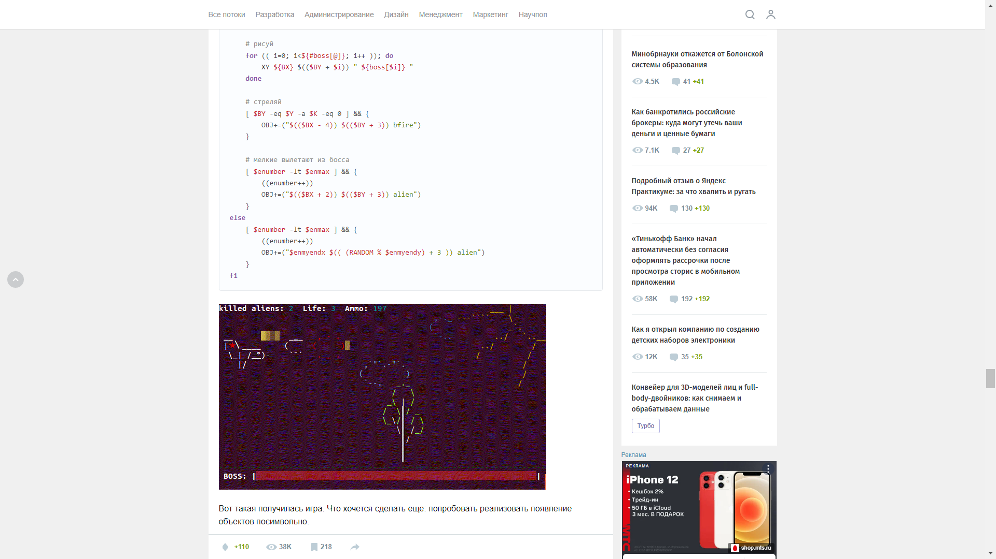



Иллюстрация 2, сайт-инструкция игры "Скроллер-пулялка" на bash

3) Нашёл готовую игру “ Пятнашки”, чтобы посмотреть, как пишут игры другие люди. На сайте была дана инструкция с фрагментами кода по написанию его игры. Я взял эту структуру для своей игры.

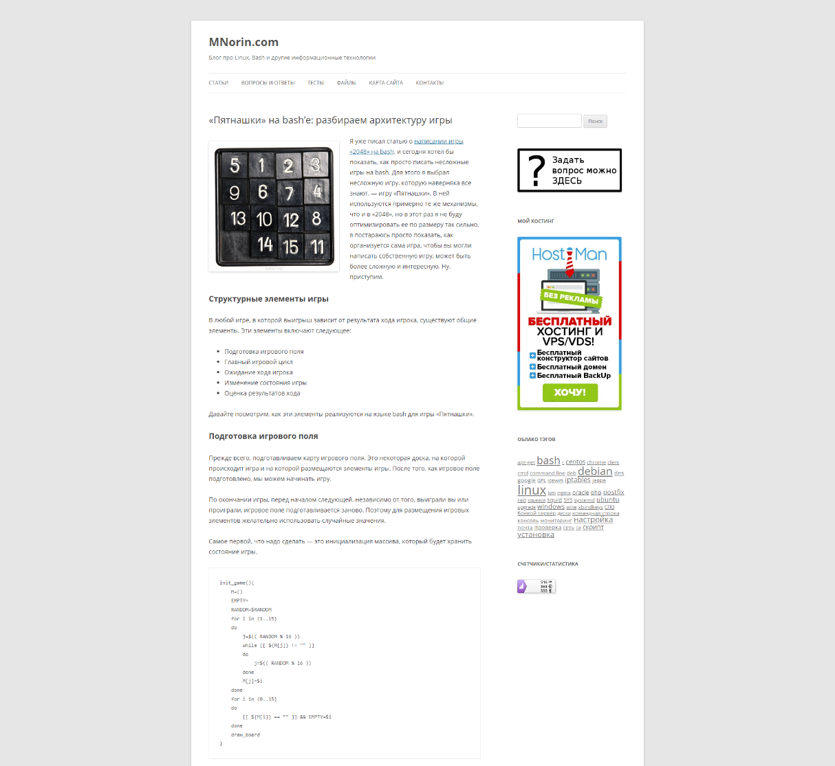

Иллюстрация 3

4) Нашёл готовый вариант игры лабиринт, чтобы посмотреть, как пишут игры другие люди.

Программа этого программиста состоит из 6 модулей. Я взял функции перемещения по лабиринту и вывода на экран изменений из его модулей.

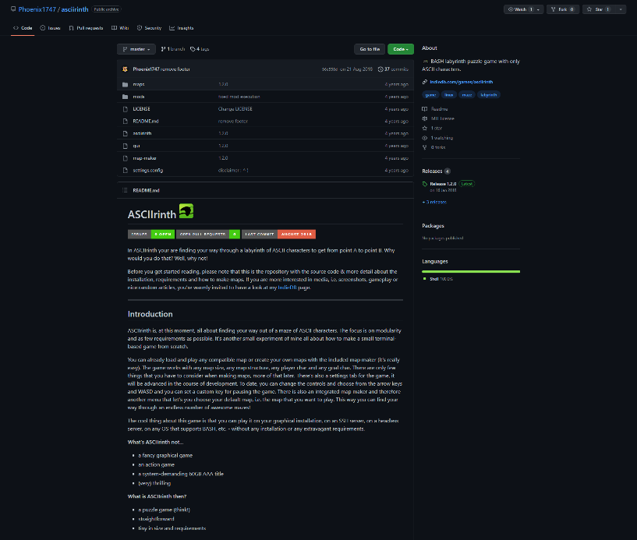

Иллюстрация 4, игра “ASCIIrinth” на bash

5) Создал основную функцию

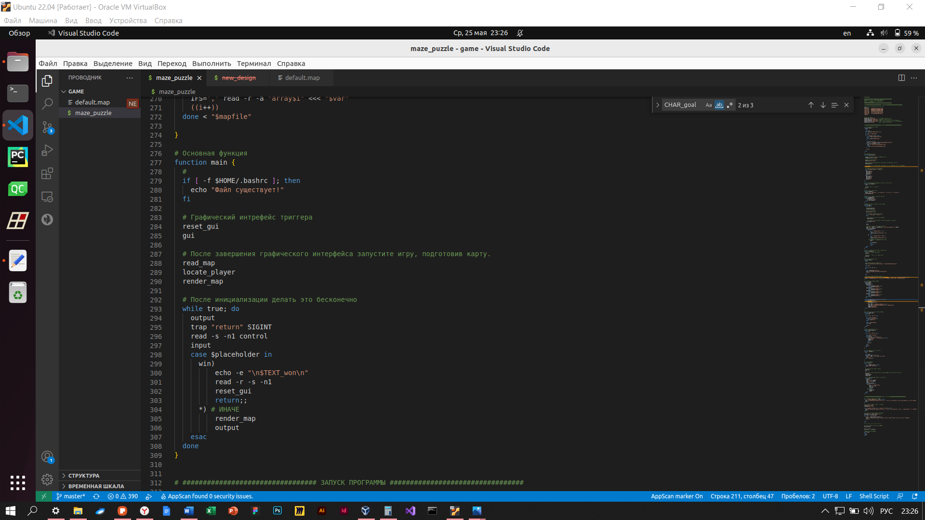

Иллюстрация 5, основная функция

6) Написал функцию главного меню

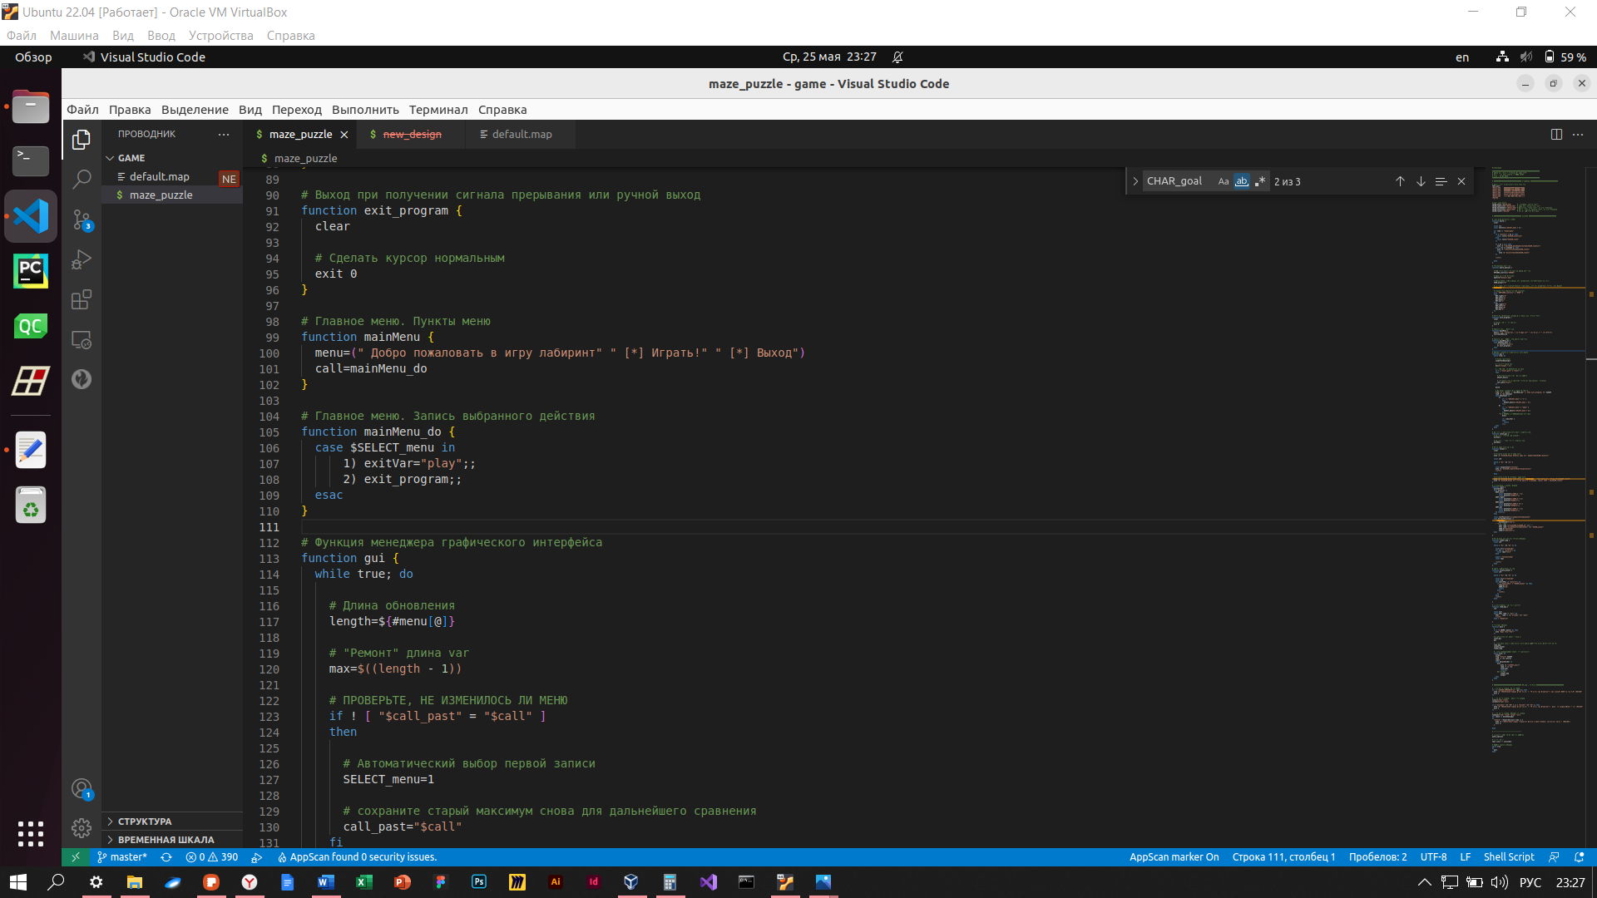

Иллюстрация 6, главное меню

7) Составил лабиринт

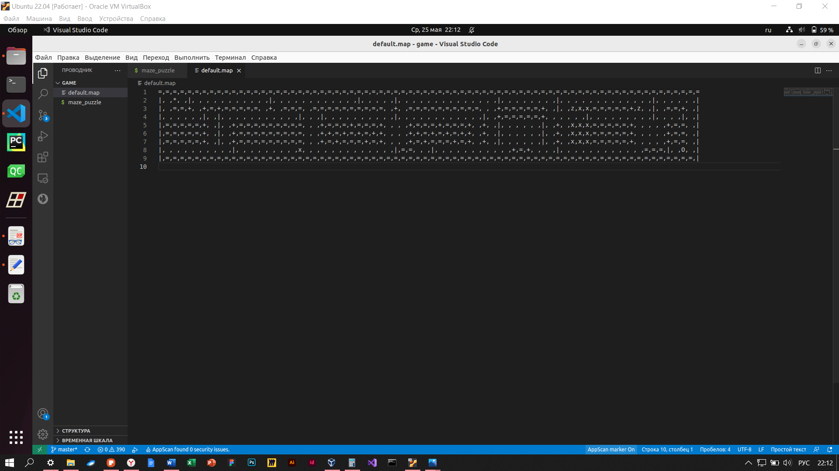

Иллюстрация 7, лабиринт

8) Определил необходимые настройки лабиринта

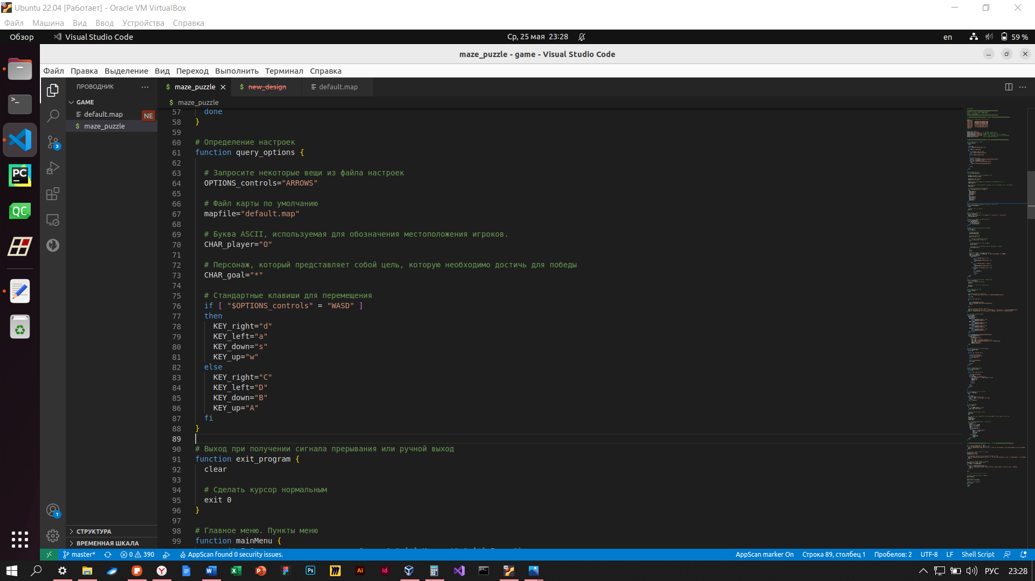

Иллюстрация 8, настройки лабиринта

9) Написал функцию преобразования файла с лабиринтов в массив

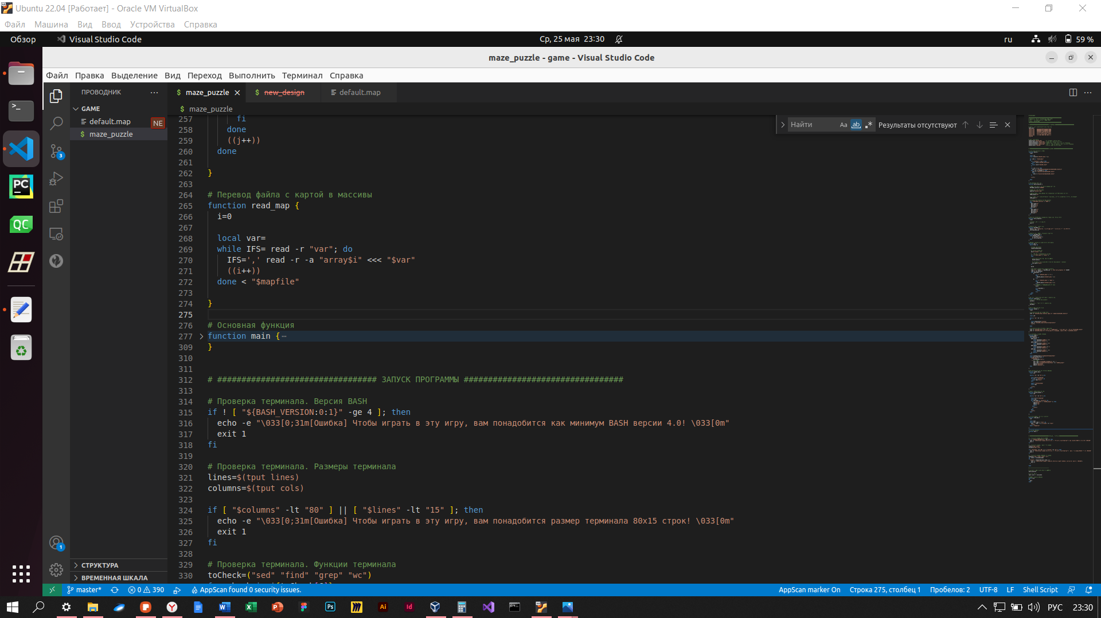

Иллюстрация 9, преобразование файла с лабиринтом в массив

10) Написал функцию вывода лабиринта на экран

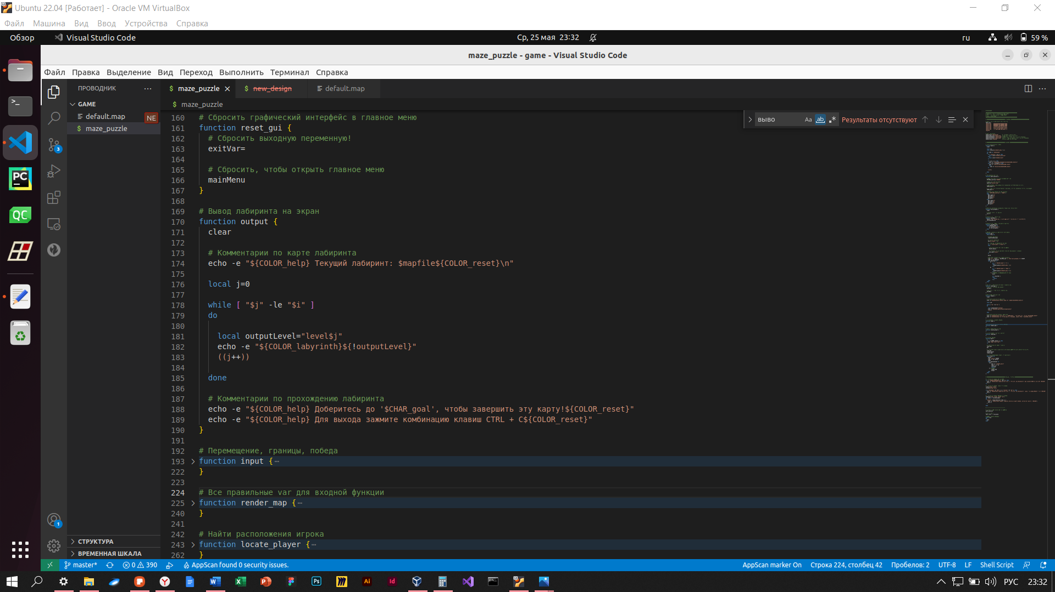

Иллюстрация 10, вывод лабиринта на экран

11) Написал функцию перемещения по лабиринту

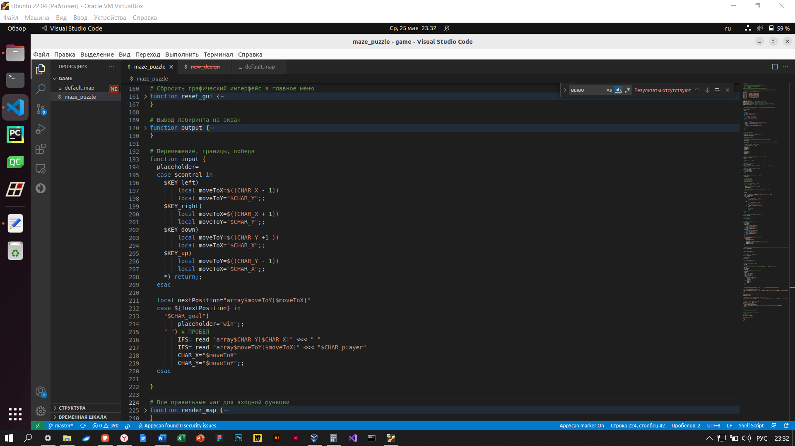



Иллюстрация 11, функция перемещения по лабиринту

12) Написал функцию-проверку выхода за границы лабиринта

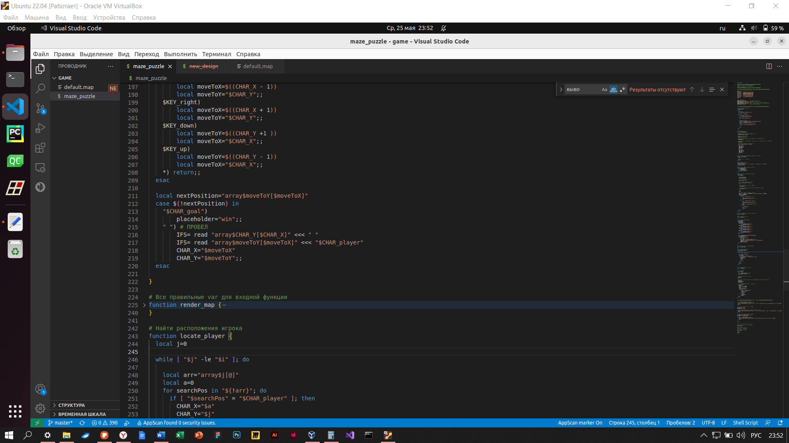

Иллюстрация 12, проверка на стену

13) Добавил красивый вывод надписи победа. Из-за того, что “генератор надписей из символов - рисунки из символов” работает только с символами английского языка воспользовался “конвертором русских ников”.

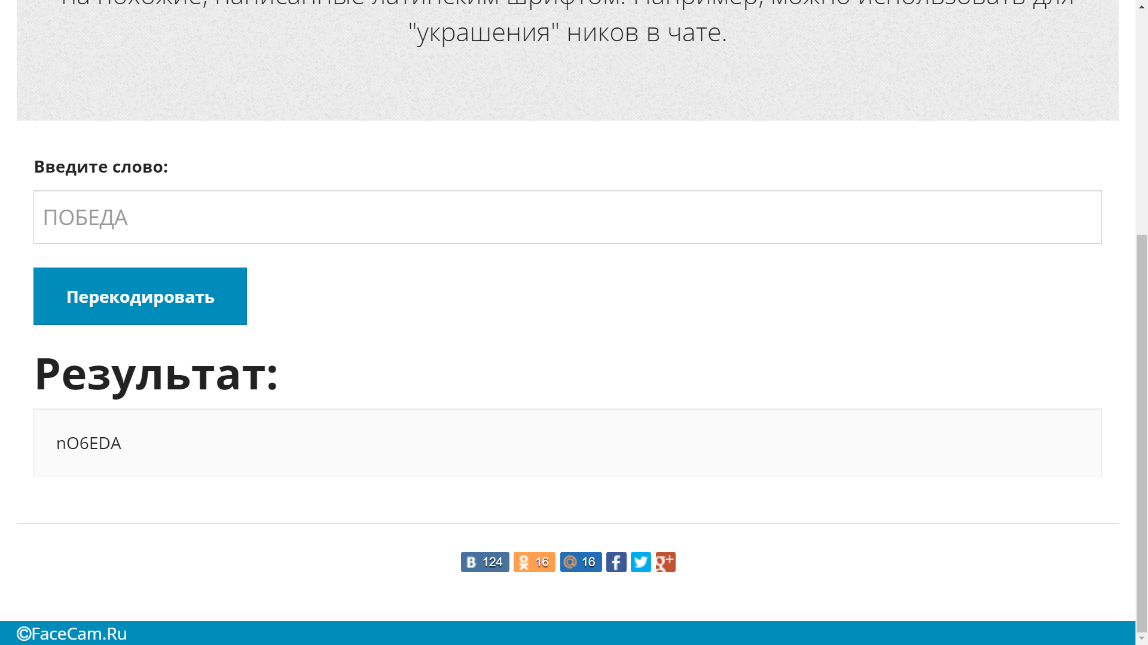

Иллюстрация 13, конвертор русских ников

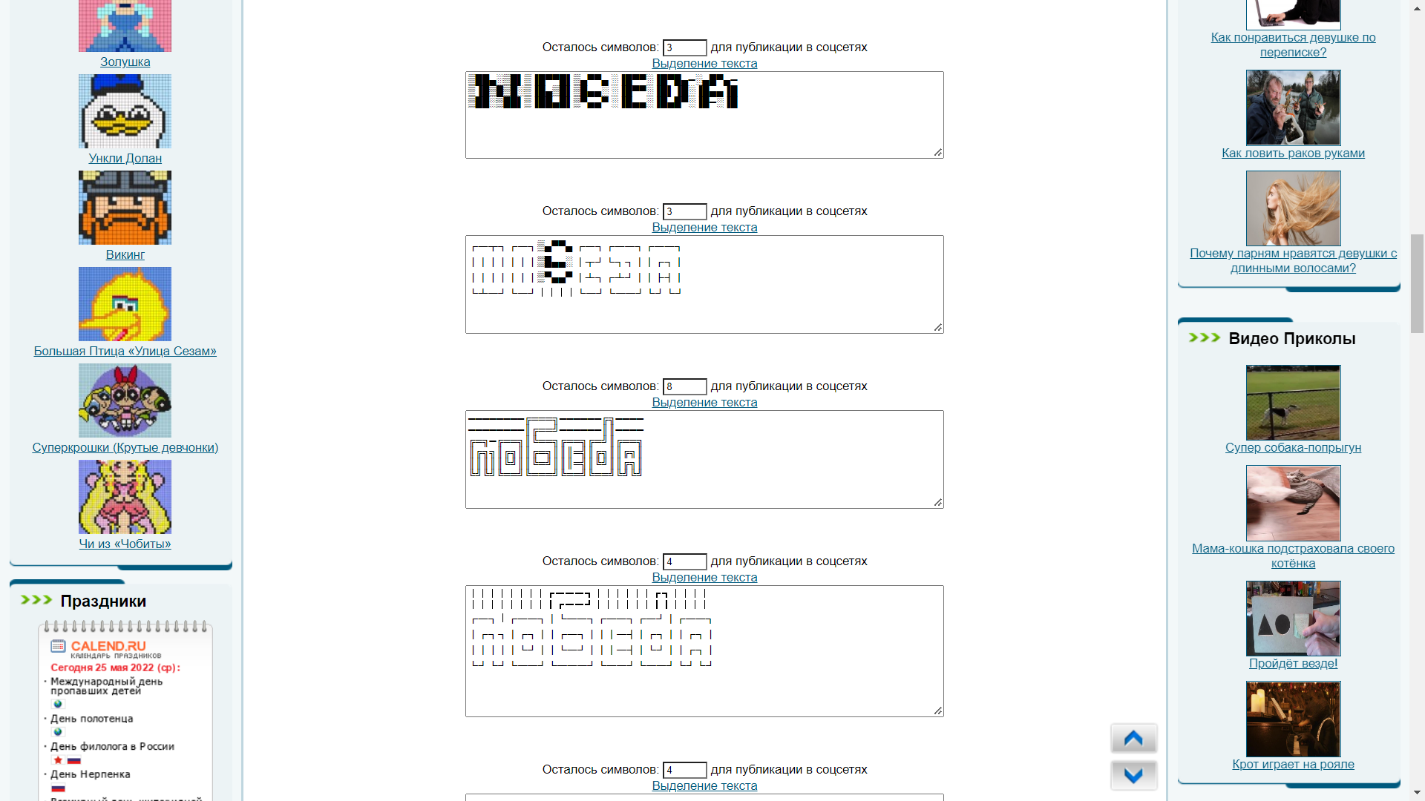

Иллюстрация 14, генератор надписей из символов - рисунки из символов

14) Прочитал как разукрасить вывод в echo и реализовал красивый вывод всех текстов: заголовков, лабиринта, подсказок, надписи “победа”.

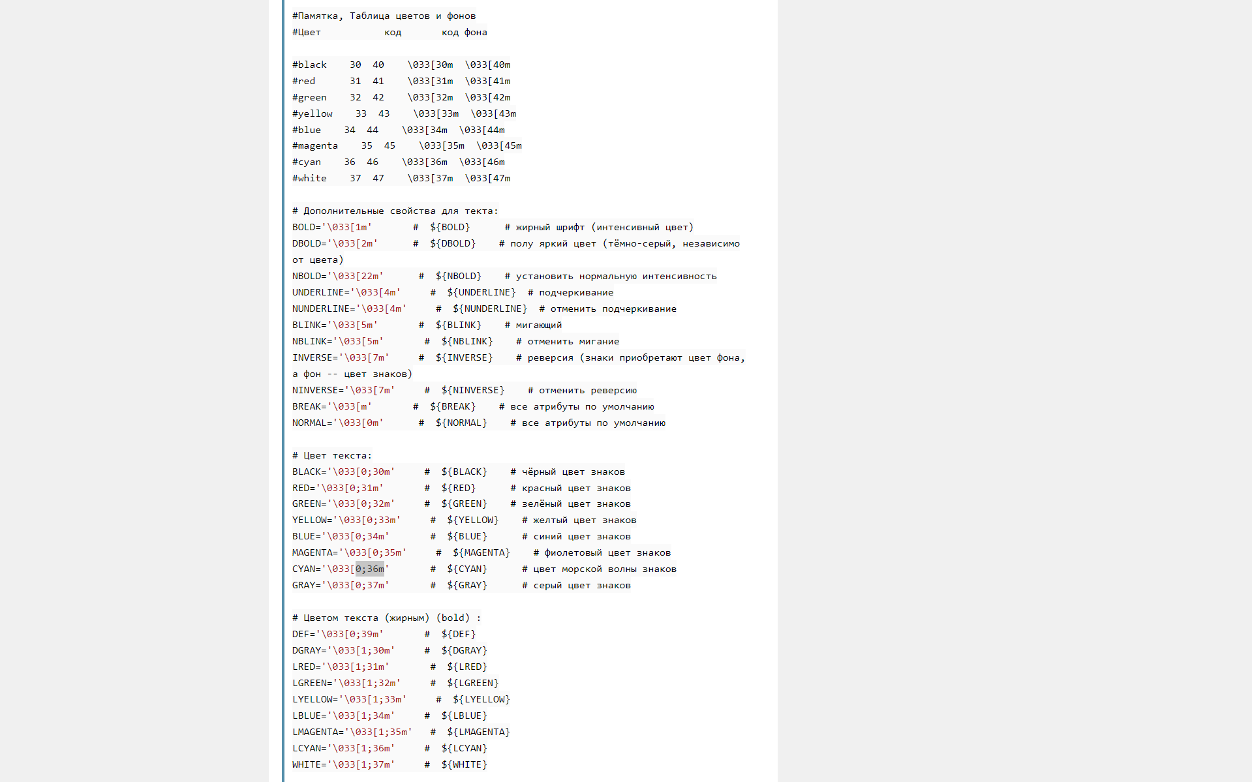

Иллюстрация 15, как разукрасить вывод в echo

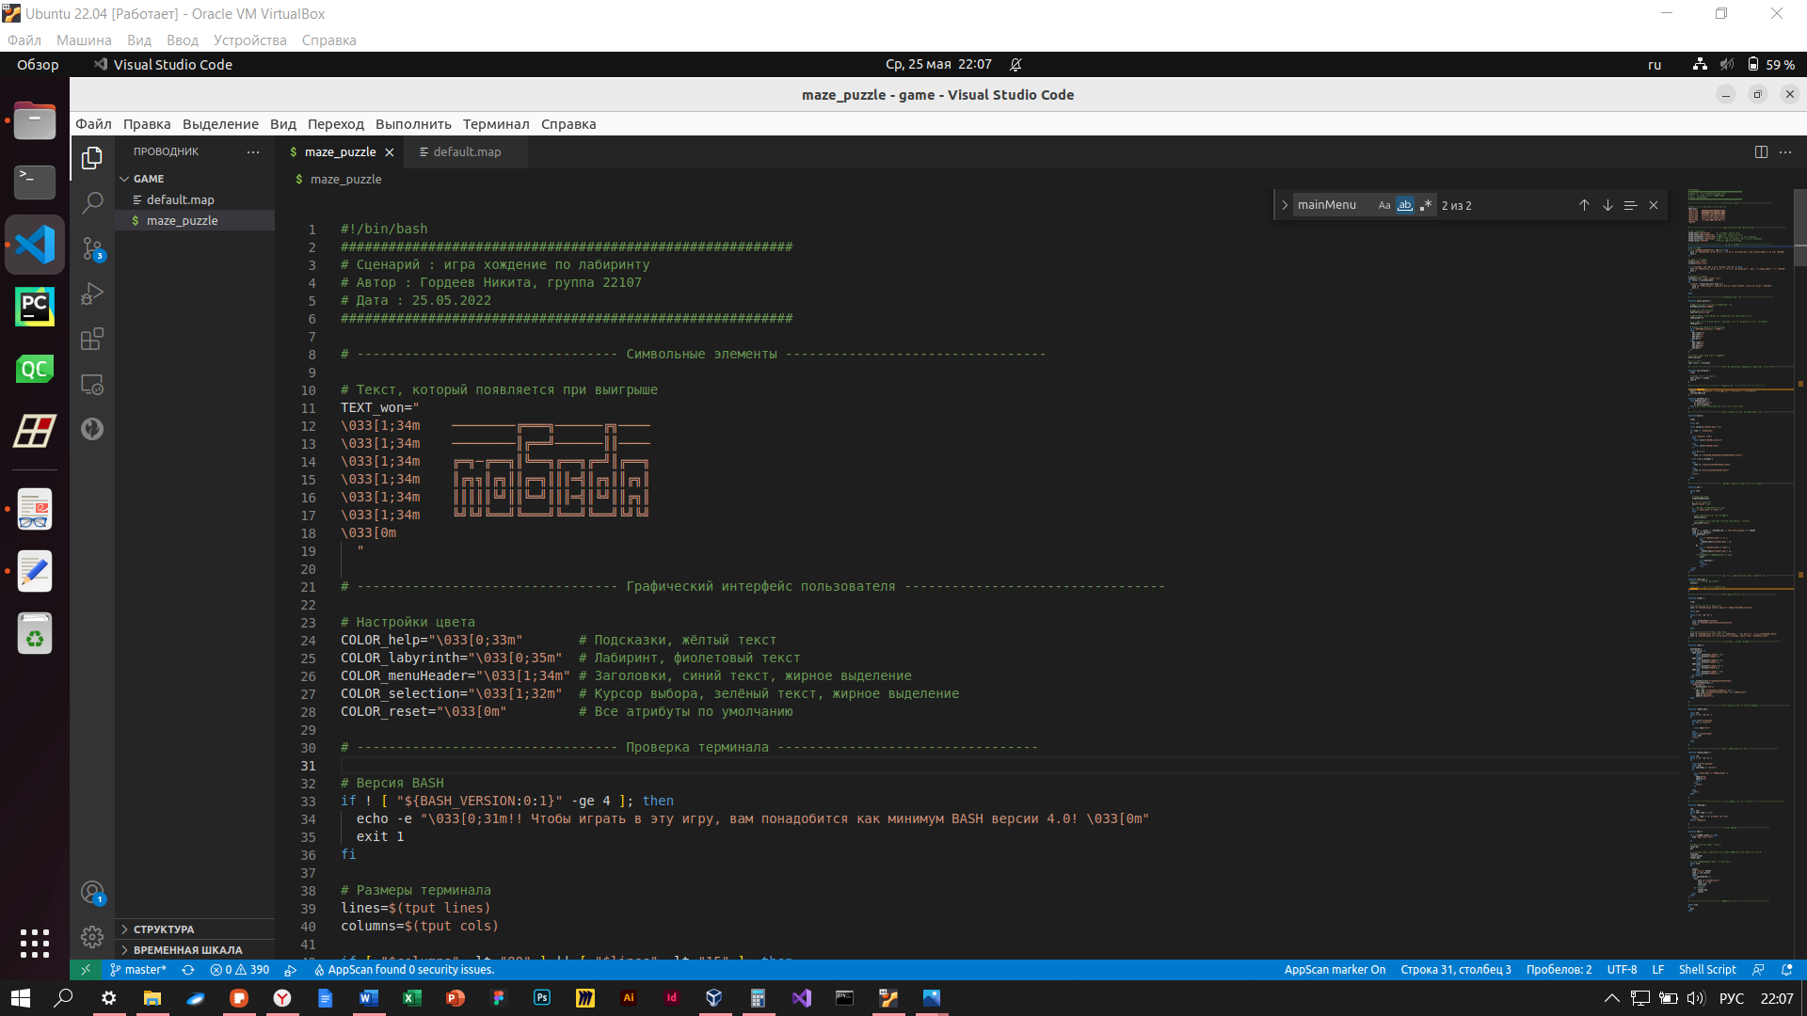

Иллюстрация 16, разукрашивание вывода на экран

15) Реализовал проверку размеров и функций терминала

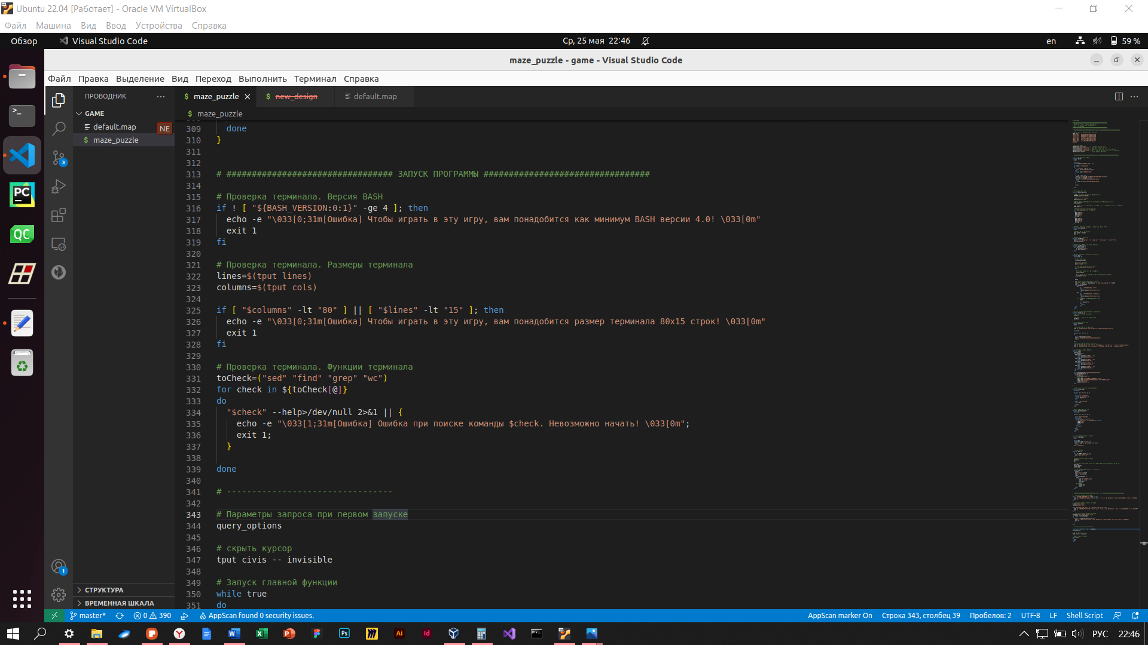

Иллюстрация 17, проверка версии и размеров терминала

16) Протестировал работу программы

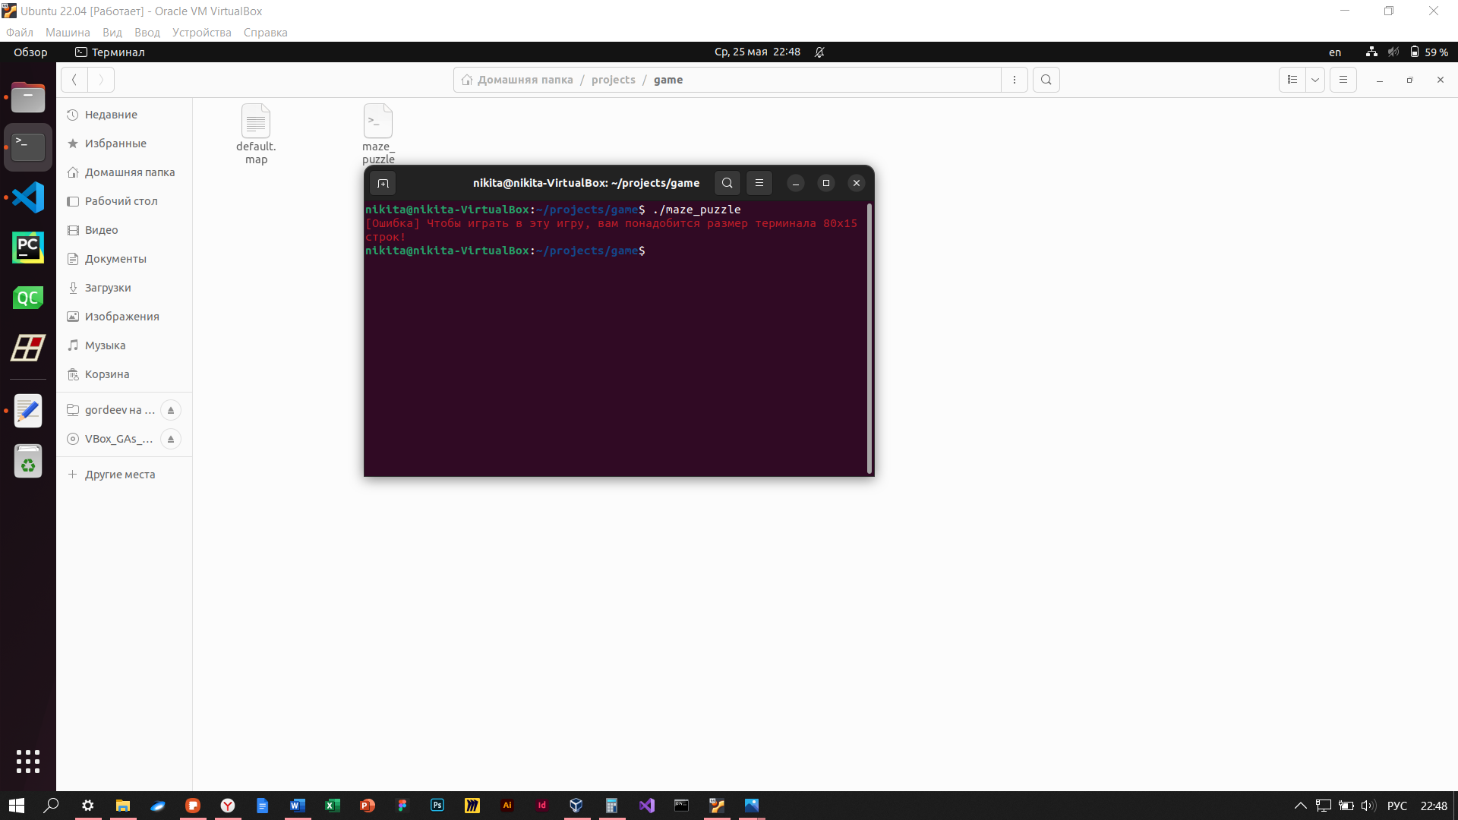

Иллюстрация 18, вывод сообщения об ошибке при недостаточно большом размере терминала

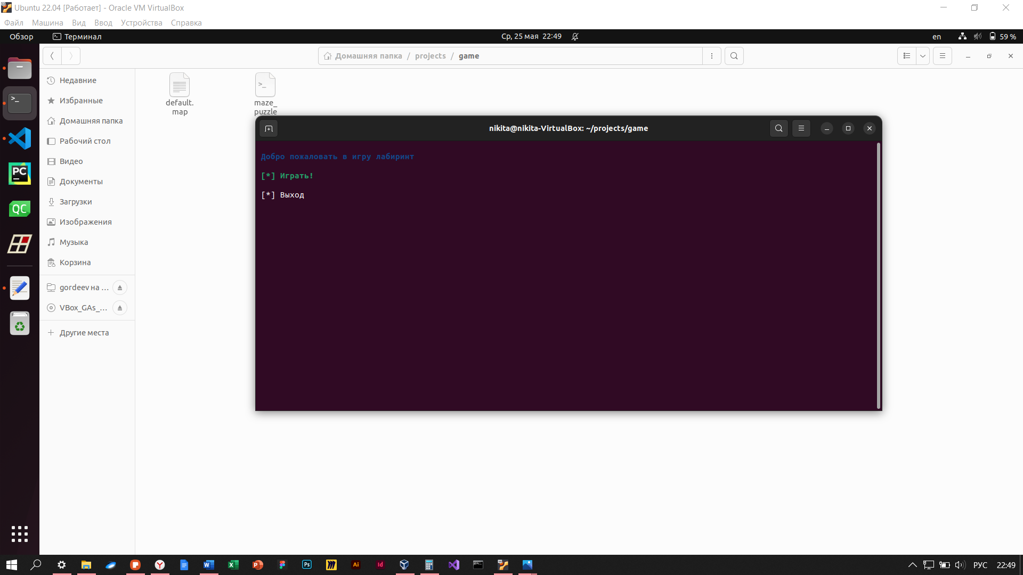

Иллюстрация 19, увеличил экран, запустил игру

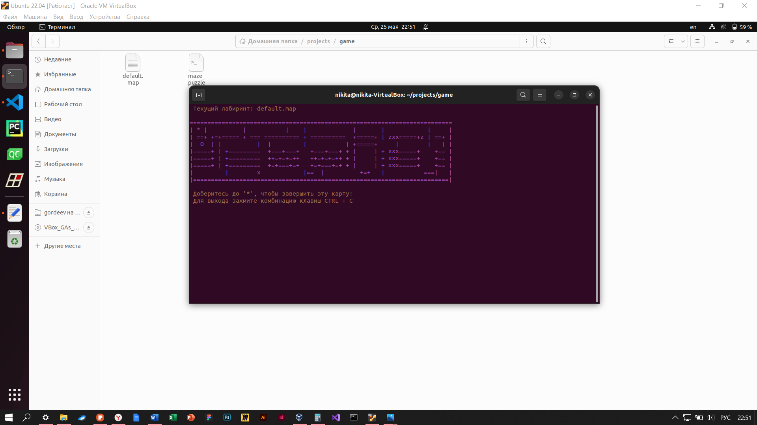

Иллюстрация 20, открыл лабиринт, проверил перемещение

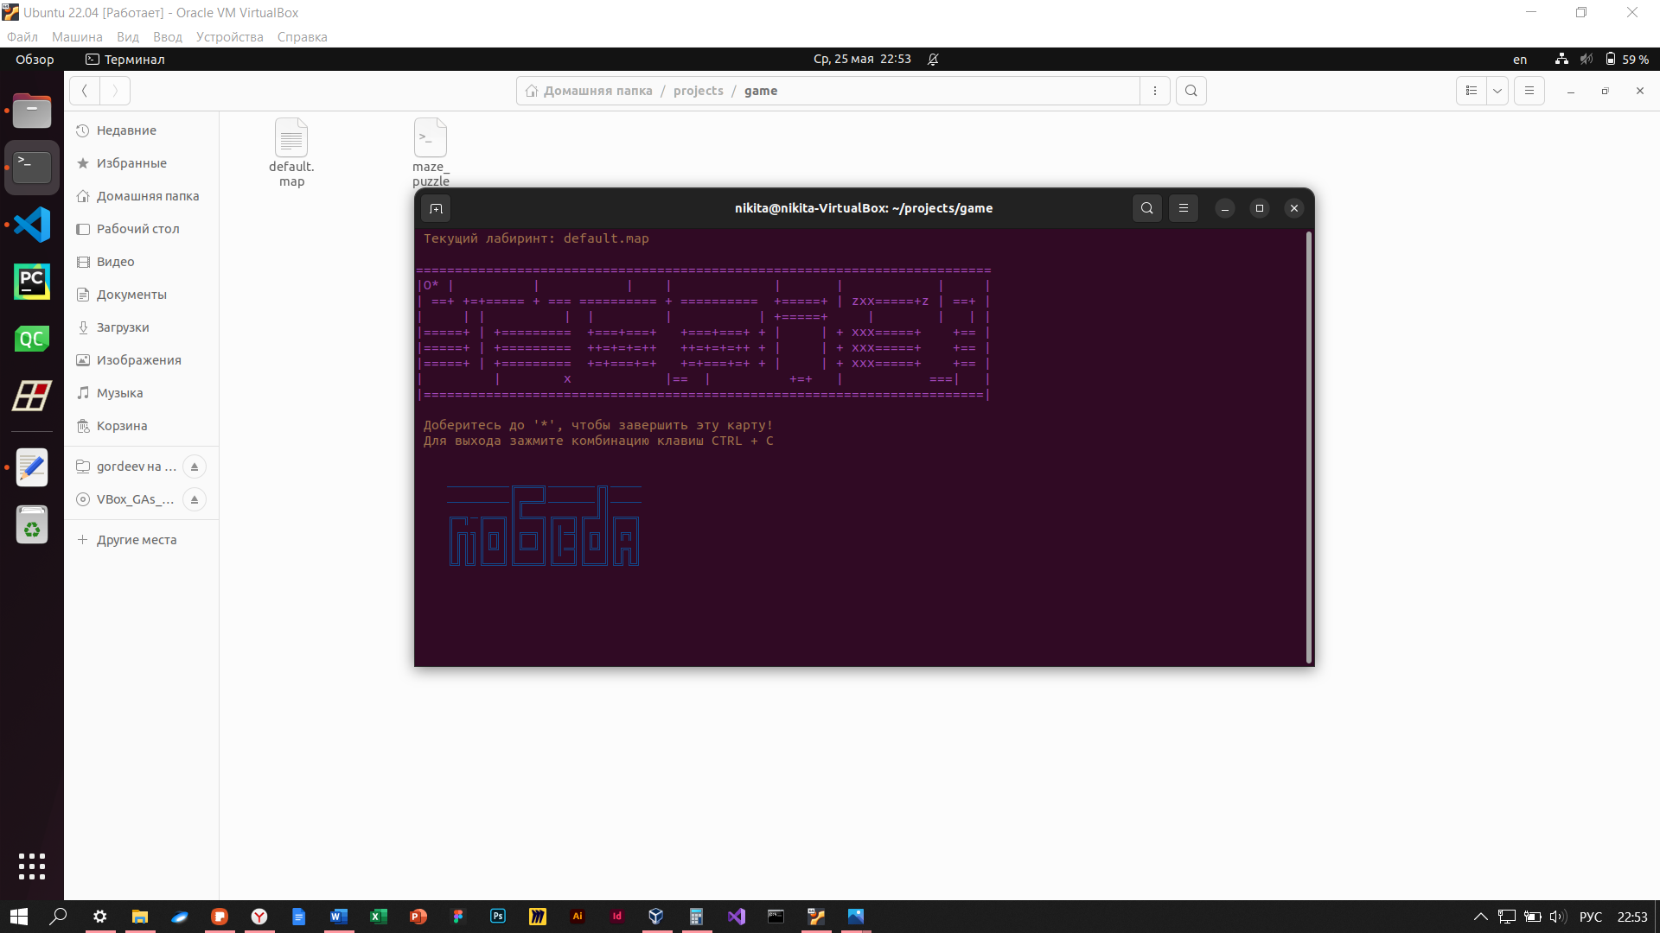

Иллюстрация 21, прошёл лабиринт, получил сообщение "победа"

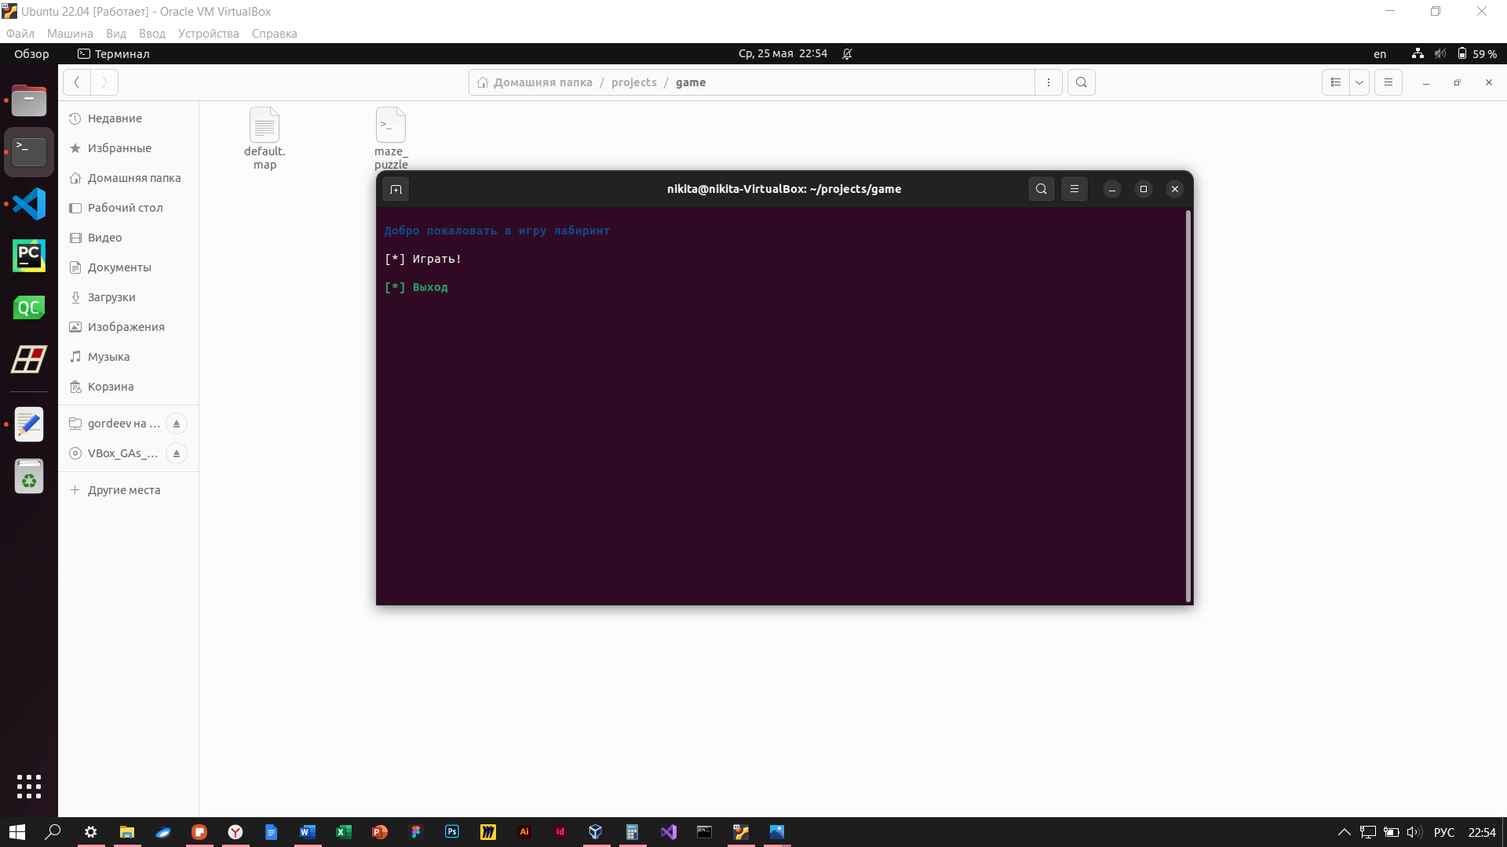

Иллюстрация 22, после прохождения лабиринта вернулся в главное меню

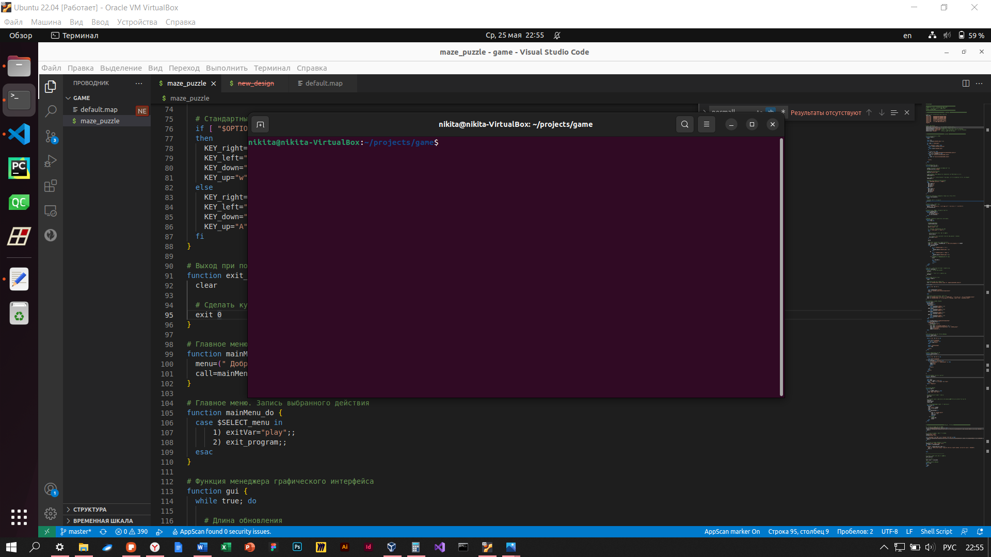

Иллюстрация 23, вышел из программы

## Вывод

Реализовал игру-головоломку по перемещению из точки А в точку Б с помощью средств языка shell.

## Ссылки на источники информации, использованные при решении задачи

1. Взаимодействие bash-скриптов с пользователем // Хабр URL: https://habr.com/ru/post/126701/ (дата обращения: 19.05.2022).
2. Играючи BASH'им // Хабр URL: https://habr.com/ru/post/335960/ (дата обращения: 20.05.2022).
3. ASCIIrinth // Github URL: https://github.com/Phoenix1747/asciirinth (дата обращения: 20.05.2022).
4. «Пятнашки» на bash’е: разбираем архитектуру игры // MNorin.com URL: https://mnorin.com/igra-pyatnashki-na-bashe.html (дата обращения: 21.05.2022).
5. Играючи BASH'им // Хабр URL: https://habr.com/ru/post/335960/ (дата обращения: 20.05.2022).
6. Конвертер русских ников // FaceCam.ru URL: https://www.facecam.ru/rus-lat (дата обращения: 23.05.2022).
7. Генератор надписей из символов - рисунки из символов // Text-Image.Ru Рисунки символами и картинки из символов ASCII Art URL: http://text-image.ru/index/generator_nadpisej_iz_simvolov/0-17 (дата обращения: 23.05.2022).
8. Цветной man или как разукрасить вывод echo // Хабр URL: https://habr.com/ru/post/119436/ (дата обращения: 25.05.2022).